OTTO GRAF | TENINGEN

Erfolgreich anzüchten
Tipps und Helfer zum Start in die Gartensaison
Ob im Garten, auf dem Balkon oder im Hinterhof der Wohngemeinschaft: Urban Gardening findet immer mehr Freunde. Mit den richtigen Tipps und passenden Utensilien wird die rundum biologische Pflanzenanzucht zu einem Kinderspiel.

Teningen, 22. November 2017 (tdx) – Die Zucht und Pflege von Pflanzen und der biologische Eigenanbau von Gemüse oder Kräutern ist für viele Hobbygärtner nicht mehr wegzudenken. Dabei sind der Phantasie nahezu keine Grenzen gesetzt und mit der passenden Vorgehensweise sowie den richtigen Hilfsmitteln, kann beinahe überall – auch im urbanen Umfeld – erfolgreich gegärtnert werden. Wichtig ist in erster Linie die rechtzeitige Aussaat und Anzucht, die in unseren Breiten meist in die Monate Februar bis April fällt. Denn nur dann haben die Pflanzen genug Zeit zum Wachsen. Zu dieser Jahreszeit müssen die jungen Setzlinge noch vor der Kälte geschützt werden. Gleichzeitig benötigen sie aber ausreichend Licht, Luft und eine möglichst konstante Feuchtigkeit. Ist kein Gewächshaus vorhanden, greifen viele Gartenfreunde zur wenig sinnvollen und wenig nachhaltigen Abdeckung mit einer Plastikfolie. Wesentlich cleverer und eine echte Frühbeet-Alternative sind „Sunny“ Pflanzglocken oder -tunnel von Garantia.

Idealer Lebensraum für junge Sprösslinge

Dank ihres soliden und durchsichtigen Kunststoffes wird die Kälte draußen gehalten und der normale Tageslichteinfall genügt für ideale Temperaturen. Über integrierte Belüftungsöffnungen wird unter der Abdeckung ein wachstumsförderndes Mikroklima erreicht. Wasserdurchlässige Mulden im Deckelbereich sorgen für eine gleichmäßige Bewässerung der Jungpflanzen. Überschüssiges Wasser läuft an den Seiten ab. Die Kunststoffgehäuse können somit während der gesamten Wachstumsphase stehen bleiben. Das begünstigt das Pflanzenwachstum und steigert im Falle des Gemüseanbaus später die Erträge. Ein weiterer Vorteil: Ungebetenen Gästen, wie Schnecken oder Vögeln, wird der Zugang zur Salatbar verwehrt.

Die praktischen Helfer schützen effektiv vor schädlichen Witterungseinflüssen. Aus dickwandigem Kunststoff gefertigt, werden sie über die zu schützenden Samen oder Pflänzchen gesetzt und mit Bodenankern im Beet befestigt. Sunny Pflanzhilfen gibt es als Einzelglocke oder miteinander verbindbare Tunnel. So können je nach Bedarf einzelne Pflanzen oder ganze Pflanzreihen abgedeckt werden. Sowohl Glocken als auch Tunnel lassen sich ineinander stapeln und nach der Anzuchtphase platzsparend für das kommende Jahr verstauen.

Weitere Informationen sind unter www.garantia.de erhältlich.

Pressekontakt:
Garantia, eine Handelsmarke der
Otto Graf GmbH
Carl-Zeiss-Str. 2-6
79331 Teningen
www.graf.info

Ansprechpartner:
Andreas Steigert
Telefon: 07641/ 589-46
Telefax: 07641/ 589-5546
E-Mail: presse@graf.info

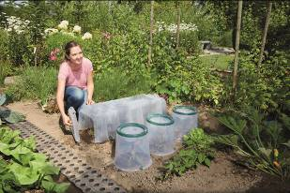
BU: In den Monaten Februar bis April müssen junge Setzlinge noch vor der Kälte geschützt werden. Dabei helfen Pflanzglocken und
-tunnel von Garantia. Sie lassen ausreichend Licht und Luft zu den Pflanzen und ermöglichen konstante Feuchtigkeit. So wird der biologische Eigenanbau von Gemüse oder Kräutern zum Kinderspiel. Bild: tdx/garantia.de

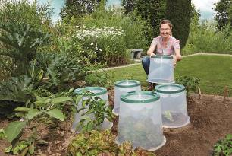
BU: Einmal platziert, müssen die Pflanzglocken auch zum Gießen nicht entfernt werden. Das Wasser - oder auch Regen - rinnt durch wasserdurchlässige Mulden im Deckelbereich kontrolliert nach innen. Überschüssiges Wasser läuft an den Seiten ab. So wird eine Überbewässerung vermieden. Bild: tdx/garantia.de

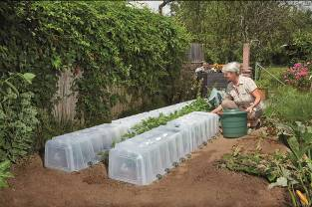
BU: Die Pflanzhilfen von Garantia sind kinderleicht zu verwenden. Je nach Bedarf können einzelne Pflanzen oder ganze Pflanzreihen abgedeckt werden. Sowohl Glocken als auch Tunnel lassen sich ineinander stapeln und nach der Anzuchtphase platzsparend für das kommende Jahr verstauen. Bild: tdx/garantia.de
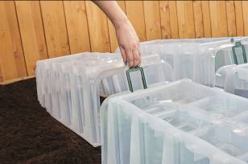
BU: Über integrierte Belüftungsöffnungen von Glocken und Tunnel wird unter der Abdeckung ein wachstumsförderndes Mikroklima erreicht. Dank ihres soliden und durchsichtigen Kunststoffes wird die Kälte draußen gehalten und der normale Tageslichteinfall genügt für ideale Temperaturen. Bild: tdx/garantia.de

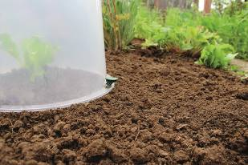
BU: Die Pflanzglocken werden über die Samen oder Pflänzchen gesetzt und mit Bodenankern im Beet befestigt. So schützen die Pflanzhilfen effektiv vor schädlichen Witterungseinflüssen und ungebetene Gästen, wie Schnecken oder Vögeln.
Bild: tdx/garantia.de

